SỞ GD & ĐT HẢI DƯƠNG  TRƯỜNG THPT KINH MÔN | KIEM TRA CUOI HOC KY I – NĂM HỌC 2023 - 2024  MÔN TIN HỌC  Thời gian làm bài : 90 Phút
Phần đáp án câu trắc nghiệm:
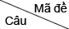 | 001 | 003
1 | B | A
2 | B | C
3 | B | B
4 | A | B
5 | B | A
6 | B | B
7 | B | A
8 | C | D
9 | D | C
10 | B | B
11 | C | C
12 | D | B
13 | B | B
14 | D | A
15 | A | B
16 | D | B
17 | A | B
18 | C | B
19 | B | C
20 | B | C
21 | A | C
22 | C | C
23 | A | B
24 | D | D
25 | B | B
26 | D | A
27 | A | A
28 | D | C
29 | B | B
30 | D | B
31 | A | C
32 | A | B
33 | A | A
34 | B | D
35 | B | B
II. Tự luận ( 3 câu – 3 điểm)
Câu 36. ( 1 điểm)Tính giới hạn sau
a) Ta có : (0,5 điểm)

b) Ta có :
(0,5 điểm)
Câu 37. ( 1,5 điểm) Cho hình chóp S.ABCD có ABCD là hình thang đáy lớn AD, biết AD = 2BC. Gọi H, K lần lượt là trung điểm của AD và SD. Lấy các điểm M, E, Q lần lượt trên các cạnh SC, AB và SB sao cho SC = 3SM, EB = 2EA và SB = 3SQ.
a) Chứng minh: HK // (SAB).
b) Chứng minh: (EMQ) // (SAD).
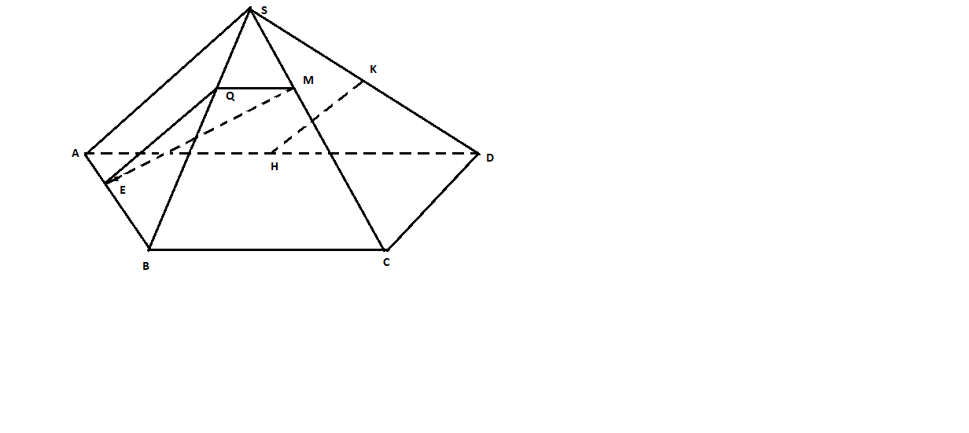
a) Chứng minh: HK // (SAB).
Ta có trong tam giác SAD có
HK là đường trung bình nên HK//SA mà SA thuộc mp(SAB) (0,5 điểm)
Nên KH//(SAB) ( 0,5 điểm)
b) Chứng minh: (EMQ) // (SAD).
Trong mặt phẳng (SAB) ta có ( 0,25 điểm)
Lại có trong mặt mẳng (SBC) có ( 0,25 điểm)
Từ (1) và (2) ta có ( 0,25 điểm)
Câu 38.(0,5 điểm) Cho hình vuông có cạnh bằng . Người ta chia mỗi cạnh của hình vuông thành bốn phần bằng nhau và nối các điểm chia một cách thích hợp để có hình vuông Hình vẽ).
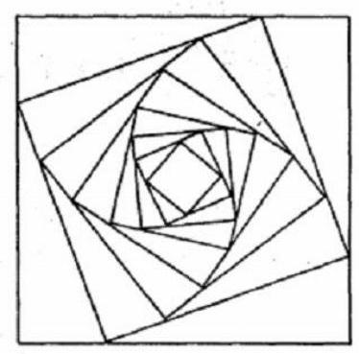
Từ hình vuông lại tiếp tục làm như trên ta nhận được dãy các hình vuông , , . Gọi là diện tích của hình vuông . Đặt Biết , tính
Lời giải.
Ta có
Hình vuông (C₂) có cạnh là nên ( 0,25 điểm)

Các hình vuông liên tiếp có tính chất này nên lập thành cấp số nhân có số hạng đầu
Tổng ( 0,25 điểm)

Tài liệu được chia sẻ bởi Website VnTeach.Com
https://www.vnteach.com

